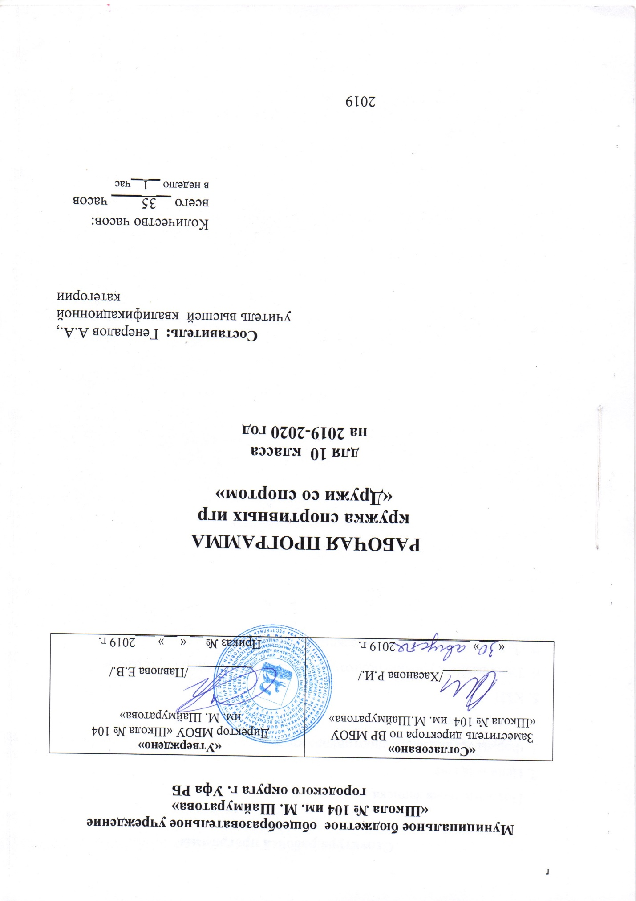

Содержание рабочей программы

1. Пояснительная записка
2. Цели и задачи
3. Формы организации спортивного кружка
4. Содержание
5. КТП
6. Требования к уровню подготовки учащихся по данной программе
7. Перечень учебно-методического комплекса

1. Пояснительная записка
В соответствии с законом «Об образовании» кружковая работа в образовательном учреждении по видам спорта является дополнительным физкультурным образованием и осуществляется на основе соответствующей образовательной программы. Программа позволила привлечь учащихся к дополнительным занятиям, сформировать у них положительный интерес к физической культуре, получить высокие спортивные результаты. «Баскетбол» является одним из разделов школьной программы, представлен как обязательный вид спорта и является одним из ведущих видов спорта в организации кружковой работы в общеобразовательном учреждении . Предлагаемая программа содержит пояснительную записку, основные положения теоретической подготовки, физической подготовки, технической подготовки, тактической подготовки, контрольные тесты.
2. Цель и задачи
Цель– формирование физической культуры занимающихся.
Задачи:
- Способствовать высокому уровню готовности старшеклассников к самореализации и становлению во взрослой жизни.
- Обеспечить занятость учащихся в период обучения в школе.
- Расширение двигательного опыта за счет овладения двигательными действиями из раздела «Баскетбол» и использование их в качестве средств укрепления здоровья и формирования основ индивидуального здорового образа жизни;
- С овершенствование функциональных возможностей организма;
- Формирование позитивной психологии общения и коллективного взаимодействия;
- Формирование умений в организации и судействе спортивной игры «Баскетбол».
3. Формы организации спортивного кружка
Большие возможности для учебно-воспитательной работы заложены в принципе совместной деятельности учителя и ученика. Занятия необходимо строить так, чтобы учащиеся сами находили нужное решение, опираясь на свой опыт, полученные знания и умения. Занятия по технической, тактической, общефизической подготовке проводятся в режиме учебно-тренировочных по 1 часу в неделю.
Теорию проходят в процессе учебно-тренировочных занятий, также выделяют и отдельные занятия-семинары по судейству, где подробно разбирается содержание правил игры, игровые ситуации, жесты судей.
Для повышения интереса занимающихся к занятиям баскетболом и более успешного решения образовательных, воспитательных и оздоровительных задач рекомендуется применять разнообразные формы и методы проведения этих занятий.
Словесные методы: создают у учащихся предварительные представления об изучаемом движении. Для этой цели учитель использует: объяснение, рассказ, замечание, команды, указания.
Наглядные методы: применяются главным образом в виде показа . упражнения, наглядных пособий, видеофильмов. Эти методы помогают создать у учеников конкретные представления об изучаемых действиях.
Практические методы:
− метод упражнений;
− игровой;
− соревновательный,
− круговой тренировки.
Главным из них является метод упражнений, который предусматривает многократные повторения движений.
Игровой и соревновательный методы применяются после того, как у учащихся образовались начальные навыки игры.
Метод круговой тренировки предусматривает выполнение заданий на специально подготовленных местах (станциях). Упражнения подбираются с учетом технических и физических способностей занимающихся.
Формы обучения: индивидуальная, фронтальная, групповая, поточная.

4. Содержание
Содержание данной программы рассчитано по 1 занятию в неделю. Продолжительность занятий определяется их интенсивностью. Выполнение нормативного объема учебного времени достигается сложением времени учебных занятий и затратами времени на соревновательную деятельность по баскетболу в школе и вне ее. Содержание программы структурировано по видам спортивной подготовки: теоретической, физической, технической и тактической.
В программе представлены контрольные тесты для занимающихся по физической и технической подготовленности, а также методическое обеспечение и литература. Содержание видов спортивной подготовки определено, исходя из содержания примерной федеральной программы («Физическая культура» В.И. Ляха, «Просвещение», 2013 год).
Теоретическая подготовка
1. Развитие баскетбола в России и за рубежом.
2. Общая характеристика сторон подготовки спортсмена.
3. Физическая подготовка баскетболиста.
4. Техническая подготовка баскетболиста.
5. Тактическая подготовка баскетболиста.
6. Психологическая подготовка баскетболиста.
7. Соревновательная деятельность баскетболиста.
8. Организация и проведение соревнований по баскетболу.
9. Правила судейства соревнований по баскетболу.
10. Места занятий, оборудование и инвентарь для занятий баскетболом.
Физическая подготовка
1. Общая физическая подготовка.
1.1. Общеразвивающие упражнения: элементарные, с весом собственного веса, с партнером, с предметами (набивными мячами, гимнастическими палками, , с мячами различного диаметра, скакалками), на снарядах (перекладина, опорный прыжок, стенка, скамейка).
1.2. Подвижные игры.
1.3. Эстафеты.
1.4. Полосы препятствий.
1.5. Акробатические упражнения (кувырки, стойки, перевороты, перекаты).
2. Специальная физическая подготовка.
2.1. Упражнения для развития быстроты движений баскетболиста.
2.2. Упражнения для развития специальной выносливости баскетболиста.
2.3. Упражнения для развития скоростно-силовых качеств баскетболиста.
2.4. Упражнения для развития ловкости баскетболиста.
Техническая подготовка
1. Упражнения без мяча.
1.1. Прыжок вверх-вперед толчком одной и приземлением на одну ногу.
1.2. Передвижение приставными шагами правым (левым) боком:
- с разной скоростью;
- в одном и в разных направлениях.
1.3. Передвижение правым – левым боком.
1.4. Передвижение в стойке баскетболиста.
1.5. Остановка прыжком после ускорения.
1.6. Остановка в один шаг после ускорения.
1.7. Остановка в два шага после ускорения.
1.8. Повороты на месте.
1.9. Повороты в движении.
1.10. Имитация защитных действий против игрока нападения.
1.11. Имитация действий атаки против игрока защиты.
2. Ловля и передача мяча.
2.1. Двумя руками от груди, стоя на месте.
2.2. Двумя руками от груди с шагом вперед.
2.3. Двумя руками от груди в движении.
2.4. Передача одной рукой от плеча.
2.5. Передача одной рукой с шагом вперед.
2.6. То же после ведения мяча.
2.7. Передача одной рукой с отскоком от пола.
2.8. Передача двумя руками с отскоком от пола.
2.9. Передача одной рукой снизу от пола.
2.10. То же в движении.
2.11. Ловля мяча после полуотскока.
2.12. Ловля высоко летящего мяча.
2.13. Ловля катящегося мяча, стоя на месте.
2.14. Ловля катящегося мяча в движении.
3. Ведение мяча.
3.1. На месте.
3.2. В движении шагом.
3.3. В движении бегом.
3.4. То же с изменением направления и скорости.
3.5. То же с изменением высоты отскока.
3.6. Правой и левой рукой поочередно на месте.
3.7. Правой и левой рукой поочередно в движении.
3.8. Перевод мяча с правой руки на левую и обратно, стоя на месте.
4. Броски мяча.
4.1. Одной рукой в баскетбольный щит с места.
4.2. Двумя руками от груди в баскетбольный щит с места.
4.3. Двумя руками от груди в баскетбольный щит после ведения и остановки.
4.4. Двумя руками от груди в баскетбольную корзину с места.
4.5. Двумя руками от груди в баскетбольную корзину после ведения.
4.6. Одной рукой в баскетбольную корзину с места.
4.7. Одной рукой в баскетбольную корзину после ведения.
4.8. Одной рукой в баскетбольную корзину после двух шагов.
4.9. В прыжке одной рукой с места.
4.10. Штрафной.
4.11. Двумя руками снизу в движении.
4.12. Одной рукой в прыжке после ловли мяча в движении.
4.13. В прыжке со средней дистанции.
4.14. В прыжке с дальней дистанции.
4.15. Вырывание мяча.
4.16. Выбивание мяча.
Тактическая подготовка
1. Защитные действия при опеке игрока без мяча.
2. Защитные действия при опеке игрока с мячом.
3. Перехват мяча.
4. Борьба за мяч после отскока от щита.
5. Быстрый прорыв.
6. Командные действия в защите.
7. Командные действия в нападении.
8. Игра в баскетбол с заданными тактическими действиями.
Примерное распределение времени в отдельном занятии по технической, тактической и физической подготовке представлено в таблице. Распределение времени осуществлено с учетом продолжительности кружкового занятия 40 минут. Учитель, исходя из целей, условий, возрастных и индивидуальных особенностей занимающихся, потребностей работы кружка, может изменять продолжительность занятия и распределение времени.

Таблица. Распределение времени учебно-тренировочного занятия

№ | Виды подготовки | Время (мин)
1. Техническая подготовка |  | 10
 | 1.1 Имитационные упражнения без мяча | 2
 | 1.2 Ловля и передача мяча | 2
 | 1.3 Ведение мяча | 3
 | 1.4 Броски мяча | 3
2. Тактическая подготовка |  | 6
 | 2.1 Действия игрока в защите | 3
 | 2.2 Действия игрока в нападении | 3
3. Физическая подготовка |  | 10
 | 3.1 Общая | 5
 | 3.2 Специальная | 5
4. Игра в баскетбол. |  | 14
Итого: |  | 40

5. Календарно-тематическое планирование
№ | Содержание материала | Дата
 |  | План | факт
1 | Т/Б на спортивных играх. Организационный момент. | 07.09.2019
2 | Основные правила игры в баскетбол | 14.09.2019
3 | Техника передвижения игрока. Ведение мяча одной рукой. | 21.09.2019
4 | Передача мяча двумя руками от груди стоя у стены. Передачи у стены правой рукой с одновременным ведением левой рукой. | 28.09.2019
5 | Ведение мяча с изменением направления(обводка фишек ) | 12.10.2019
6 | Ловля передача меня в парах в одном прыжке передача мяча в квадрате с сопротивлением. | 19.10.2019
7 | Передача мяча в тройках или пятёрках. | 26.10.2019
8 | Передачи мяча в парах во время кроссовой подготовке. | 09.11.2019
9 | Для развития пальцев и кистей передачи набивными мячами в парах. Дистанция 6-8метров. | 16.11.2019
10 | Передачи мяча на точность и резкость, передачи мяча в стенку после имитации финта. | 23.11.2019
11 | Комбинации из освоенных элементов техники перемещений и владения мячом | 30.11.2019
12 | Передачи у стены в один, два, три, четыре мяча на скорость и время. | 07.12.2019
13 | Длинные передачи отрыв, в парах. | 14.12.2019
14 | Бег на носах с ведением мяча. | 21.12.2019
15 | Ведение мяча с активным сопротивлением защитника | 28.12.2019
16 | Обманные движения (финты) | 18.01.2020
17 | Ведение одного или двух мячей во время прыжков в парах. | 25.01.2020
18 | Комбинации из освоенных элементов техники перемещений и владения мячом | 01.02.2020
19 | Совершенствование технике ведения мяча. Непрерывное ведение мяча с одновременным исполнением команд -«сесть, лечь, встать» | 08.02.2020
20 | Ведение мяча с активным сопротивлением. | 15.02.2020
21 | Ведение мяча на ограниченном пространстве. | 22.02.2020
22 | Ведение с выбиванием мяча сзади, в парах. | 29.02.2020
23 | Броски из-под кольца с препятствием (Стул) | 07.03.2020
24 | Броски со средней дистанции без сопротивления. | 14.03.2020
25 | Броски из-под кольца одной рукой в движении. | 21.03.2020
26 | Совершенствование техники ведения мяча | 28.03.2020
27 | Совершенствование техники защитных действий «отрезать нападающего» | 04.04.2020
28 | Соревнование снайперов в парах. | 11.04.2020
29 | Совершенствование техники перемещений и владения мячом. Финт уходом | 18.04.2020
30 | Броски в парах до 20(30 или 50) попаданий. | 25.04.2020
31 | Броски в прыжке после резкой остановки при получении передачи. | 02.05.2020
32 | Комбинации из освоенных элементов техники перемещений и владения мячом | 09.05.2020
33 | Ведение мяча с активным сопротивлением защитника | 16.05.2020
34 | Совершенствование техники дальних и средних бросков. | 23.05.2020
35 | Совершенствование тактики игры, тактические действия в защите | 30.05.2020

6. Требования к уровню подготовки учащихся по данной программе
Строить подготовку юных игроков необходимо с учетом неравномерного нарастания, в процессе развития, их физических способностей. В одном возрастном периоде прогрессирует сила, в другом выносливость и т.д.. Тренер должен способствовать их воспитанию, давая нагрузки специальной направленности. В баскетбольные группы отбирают детей, имеющих определенные физические, скоростносиловые показатели.
7. Перечень учебно-методического комплекса

1. Лях В.И., Зданевич А.А. Комплексная программа физического воспитания учащихся 1–11-х классов. – М.: Просвещение, 2008.
2. Рабочая программа по физической культуре
3. Дидактические материалы по основным разделам и темам учебного предмета «физическая культура»
4. Кофман Л.Б. Настольная книга учителя физической культуры. – М., Физкультура и спорт, 1998.
5. Холодов Ж.К., Кузнецов В.С. Практикум по теории и методики физического воспитания 2001г.
6. Школьникова Н.В., Тарасова М.В. Я иду на урок. Книга для учителя физической культуры 1- 6 классы. Издательство «Первое сентября» 2002 г.
7. Лях В.И. Тесты в физическом воспитании школьников. Пособие для учителя, Москва, 1998.
8. Ковалько В.И. Поурочные разработки по физкультуре 1-4 класс, Москва «Вако» 2006
9. Федосеев В.В. На уроках баскетбола.// Физкультура в школе-1995.- №2-с.26-27.
10. Шерстюк А.А. и др. Баскетбол: основные технические приемы, методика обучения в группах начальной подготовки: Учебное пособие, - Омск, 1991.-60с.
11. Хмелик Н.А. Постарайся попасть в кольцо. – М.: Физкультура и спорт, 1985.-70с.
12. Яхонтов Е.Р., Генкин В.А. Баскетбол. – М.: Физкультура и спорт, 1978.-45с.
13. Яхонтов Е.Р. Мини-баскетбол. – М.: Физкультура и спорт, 1987.-35с.
14. Интернет – ресурсы
pro-basketball.ru - Методика обучения в баскетболе
nsportal.ru›Школа›Физкультура и спорт - Игры при обучении баскетболу.
summercamp.ru - Подвижные игры для обучения баскетболу
pedsovet.org - Обучение баскетболу
festival.1september.ru - Начальный период обучения игры в баскетбол в школе
www.kes-basket.ru - "КЭС-баскет" - школьная баскетбольная лига
www.peoples.ru/sport/basketball - Статьи о баскетболистах
basketball-training.org.ua - Уроки баскетбола

